Санкт-Петербургский политехнический университет Петра Великого
Институт компьютерных наук и технологий
Высшая школа программной инженерии

КУРСОВАЯ РАБОТА
по дисциплине: «Методы и средства обработки видеоинформации»
на тему:
«Обработка видеоинформации с использованием telegram bot»

Выполнил
студент группы 3540904/10101 Томилин И. С.

Преподаватель Молодяков С. А.

«___»________________202__ г.

Санкт-Петербург 2022

Содержание
Цель работы и постановка задачи 3
Создание бота 4
Пример работы 5
Использованные API и библиотеки 8
Вывод 9
Исходный код 10

Цель работы и постановка задачи

Цель курсовой работы, создать интерактивное приложение использущее интерфейс telegram бота для обработки изображений на языке python.

Приложение должно удовлетворять следующим условиям:
- принимать на вход изображение с описанием;
- в зависимости от описания number или background, выполнять манипуляции на сервере;
- при выборе number, бот возвращает изображение найденного номера и его распознанное текстовое представление или сообщает о том, что распознать номер не удалось;
- при выборе background, бот возвращает видеофайл с наложенным изображением на фон.

Создание бота

Воспользуемся ботом @BotFather, для создания нового бота необходимо следовать инструкциям указанном на рисунке 1.
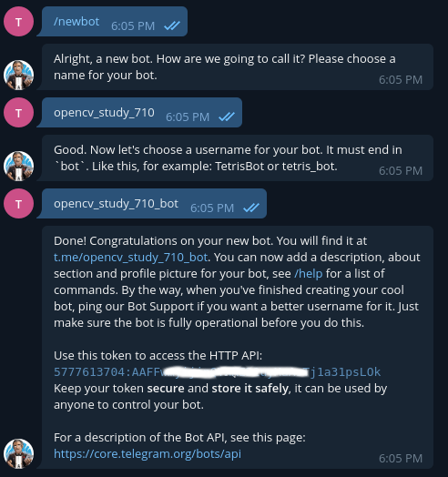
Рисунок 1 – создание нового бота.
После этого бот создан и можно открыть чат.
Для того, чтобы бот начал обрабатывать входящие изображения, нужно запустить на своей машине приложение, предварительно добавив две переменные окружения:
export OPENCV_BOT_TOKEN=<token_http_api>
export OPENCV_BOT_CHAT_ID=<your_telegram_chat_id>

Пример работы
Изображения необходимо отправлять с выбранным checkbox “compress images” как на рисунке 2, посольку при отправке без выбранного checkbox тип файла будет распознан ботом как document и не будет обработан.
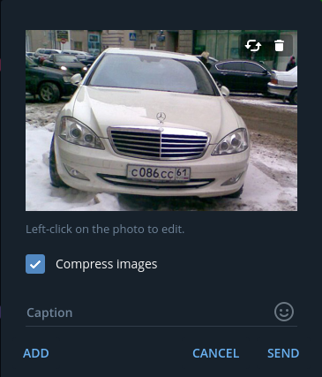
Рисунок 2 – правилный вариант загрузки изображения.

Если не задан caption, то бот сообщит о том, что его нужно ввести, рисунок 3.
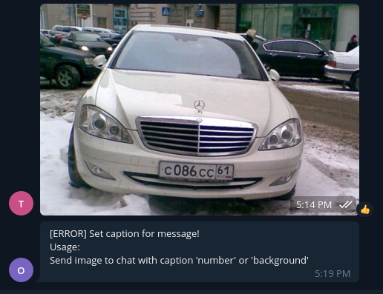
Рисунок 3 – соощение бота, если не указан тип.
Добавим к caption “number” к отправляемому изображению и проверим результат обработки, рисунок 4.
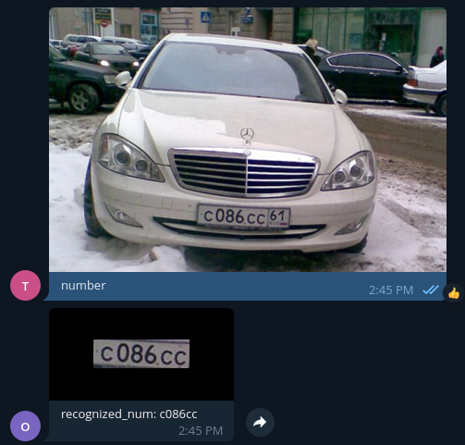
Рисунок 4 – успешный результат распознавания номера.

Пример неудачного распознавания номера, рисунок 5.
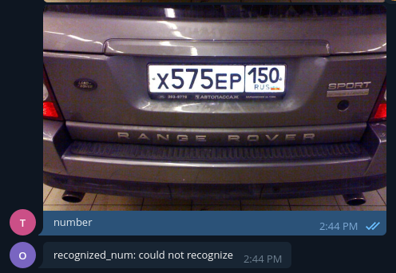
Рисунок 5 – неудачное распознавание номера.
Теперь добавим второй вариант “background”, показанный на рисунке 6.
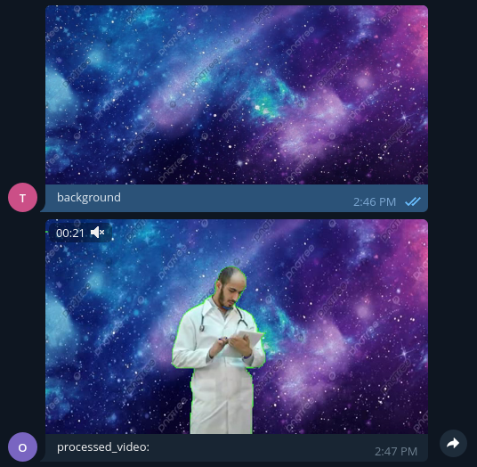
Рисунок 6 – кадр замененного фона у видео.

Как видно на рисунке, отправленное изображение стало фоном видео.

Использованные API и библиотеки

В ходе курсовой работы была использована python библиотека для работы с telegram ботами telepot – https://github.com/nickoala/telepot.

Вывод

В ходе выполнения курсовой работы было создано приложение, которое полностью соответствует всем поставленным задачам.
Проект доступен на github по ссылке: https://github.com/itomilin/opencv_play/tree/master/course

Исходный код

Телеграм бот:
#!/usr/bin/env python3

import sys
import os
import time

import telepot
from telepot.loop import MessageLoop
from pprint import pprint

from number_recognition import number_recognition
from background_remover import change_background

BOT_TOKEN = os.environ['OPENCV_BOT_TOKEN']
CHAT_ID = int( os.environ['OPENCV_BOT_CHAT_ID'] )

def usage():
return "Usage:\nSend image to chat with caption 'number' or 'background'"

def handle( msg ):
content_type, chat_type, chat_id = telepot.glance( msg )
if content_type == 'photo':
case = None
try:
case = msg['caption']
pprint( msg['caption'] )
except KeyError:
err_msg = f"[ERROR] Set caption for message!\n{usage()}"
print( err_msg )
bot.sendMessage( CHAT_ID, err_msg )
return

img_path = f"./chat_files/{msg['photo'][-1]['file_unique_id']}.png"
_, file_name = os.path.split( img_path )

bot.download_file( msg['photo'][-1]['file_id'], img_path )

if case == "number":
text_number, status = number_recognition( img_path )
if status:
bot.sendPhoto( CHAT_ID,
photo=open( f"./processed_files/{file_name}", 'rb'),
caption=f'recognized_num: {text_number}')
else:
bot.sendMessage( CHAT_ID, f'recognized_num: {text_number}' )
elif case == "background":
change_background( img_path )
bot.sendVideo( CHAT_ID,
video=open(f"./processed_files/{file_name.split('.')[0]}.mp4", 'rb'),
caption=f'processed_video:')
else:
print( "Wrong case, try again!" )
return

print( "!!processing done!!" )

elif content_type == 'video':
pass
elif content_type == 'text':
pass
else:
print( "Type is not handled" )

bot = telepot.Bot( BOT_TOKEN )
MessageLoop( bot, handle ).run_as_thread()

print( usage() )

# Keep the program running.
while True:
time.sleep( 1200 )

Распознавание номеров:
import os

import cv2
import pytesseract

from imutils import contours

def number_recognition( img ):
_, file_name = os.path.split( img )
car_number_img = None
msg = "could not recognize"
status = 0
image = cv2.imread( img )

height, width = image.shape[:2]

image_gray = cv2.cvtColor(image, cv2.COLOR_BGR2GRAY) # преобразовать изображение в

#cv2.imshow("Gray Image", image_gray) #вывести на экран для проверки
#cv2.waitKey()

# пороговая обработка для выделения контуров
threshold = cv2.threshold(image_gray, 0, 255, cv2.THRESH_OTSU)[1]
#cv2.imshow("Threshold", threshold) #вывести на экран для проверки
#cv2.waitKey()

# Найдем все контуры
contourss = cv2.findContours(threshold, cv2.RETR_TREE, cv2.CHAIN_APPROX_SIMPLE)
contourss, _ = contours.sort_contours(contourss[0]) # отсортируем их

chars = set('0123456789,') # создадим множество цифр для отсечения "мусорных" текстов

for c in contourss: # переберем все контуры
area = cv2.contourArea(c) # найдем площадь контура
x, y, w, h = cv2.boundingRect(c)

if area > 500: # если площадь соизмерима с номером
img = image[y:y+h, x:x+w] # получим этот контур из исходного изображения
# cv2.waitKey()
result = pytesseract.image_to_string(img, lang='rus+eng')

if len(result) > 7:
car_number_img = img.copy()
chars = "-`‘\/')( ,."
for char in chars:
result = result.replace( char, "" )
msg = result
cv2.imwrite( f"./processed_files/{file_name}", car_number_img )
status = 1

#cv2.imshow( "car_n", car_number_img )
#cv2.waitKey()

return msg, status

Замена фона на видео
import cv2
import numpy as np
import os

def change_background( img_path ):
cap = cv2.VideoCapture( '../imgs/green_screen_360.mp4' )
_, file_name = os.path.split( img_path )
drop_ext = file_name.split('.')[0]

bg = cv2.imread( img_path )
bg = cv2.resize(bg, (640, 360))

l_green = np.array([0, 0, 45])
u_green = np.array([177, 216, 255])

frame_width = int(cap.get(3))
frame_height = int(cap.get(4))
out = cv2.VideoWriter( f'./processed_files/{drop_ext}.mp4',
0x7634706d,
20.0,
(frame_width, frame_height) )

while True:
ret, frame = cap.read()
if not ret:
break

if cv2.waitKey(25) & 0xFF == ord('q'):
break

#frame = cv2.resize(frame, (640, 360))

hsv = cv2.cvtColor( frame, cv2.COLOR_BGR2HSV )

mask = cv2.inRange(hsv, l_green, u_green)
frame[mask == 0] = bg[mask == 0]

out.write(frame)
#cv2.imshow("video2", frame)

cap.release()
out.release()

